МИНОБРНАУКИ РОССИИ

ФЕДЕРАЛЬНОЕ ГОСУДАРСТВЕННОЕ БЮДЖЕТНОЕ ОБРАЗОВАТЕЛЬНОЕ УЧРЕЖДЕНИЕ

ВЫСШЕГО ОБРАЗОВАНИЯ

«ВОРОНЕЖСКИЙ ГОСУДАРСТВЕННЫЙ УНИВЕРСИТЕТ»

(ФГБОУ ВО «ВГУ»)

Факультет компьютерных наук

Кафедра информационных систем

*09.03.02 Информационные системы и технологии*

*Информационные системы и сетевые технологии*

**Курсовая работа**

Веб-приложение музыкального плеера RGAR Music

Обучающийся ______________ст. 3 курса оч. отд. *Р.С. Аббасов*

*подпись*

Обучающийся ______________ст. 3 курса оч. отд. *Г.М. Станкеев*

*подпись*

Обучающийся ______________ст. 3 курса оч. отд. *А.Г. Парамонов*

*подпись*

Обучающийся ______________ст. 3 курса оч. отд. *Р.А. Жуков*

*подпись*

Воронеж

2023

**СОДЕРЖАНИЕ**

1 Введение 3

2 Постановка задачи 4

3 Анализ предметной области 6

3.1 Глоссарий 6

3.2 Анализ существующих решений 7

3.3 Сфера применения 12

3.4 Анализ задачи 13

# Введение

В современном мире музыка стала неотъемлемой частью нашей жизни. Мы слушаем ее везде: в дороге, на работе, дома. Интернет и новые технологии открыли перед нами огромные возможности для того, чтобы наслаждаться любимыми треками где бы мы ни находились. Создание собственного музыкального веб-плеера - это один из способов реализовать свои идеи и предложить пользователю удобный способ прослушивания музыки онлайн.

Целью нашего проекта является создание интуитивно понятного и удобного в использовании музыкального плеера, который соответствовал бы потребностям пользователей.

Данный курсовой проект будет посвящен разработке веб-приложения RGAR Music, будет содержать подробное описание каждого этапа процесса разработки сервиса.

# Постановка задачи

Цель курсовой работы: реализовать веб-приложение музыкального плеера с удобным, простым и минималистичным интерфейсом, который будет выполнять основные задачи:

* Авторизация
* Формирование площадки для прослушивания музыки
* Предоставить возможность поиска среди библиотеки исполнителей, альбомов плейлистов и треков
* Автоматизация подбора музыкальных рекомендаций для пользователей
* Предоставить возможность создания собственных плейлистов
* Предоставить пользователям возможность делиться созданными плейлистами
* Добавление в избранное понравившегося контента

Для пользователей:

* Регистрация пользователей.
* Вход в свой аккаунт.
* Редактирование профиля.
* Создание личный плейлистов.
* Поиск альбомов, исполнителей, плейлистов, пользователей, треков.
* Фильтрация поиска
* Play/pause трека
* Перемотка треков
* Переключение трека
* Добавление трека в очередь
* Удаление трека из очереди
* Изменение порядка очереди
* Случайный порядок воспроизведения
* Возможность смены пароля
* Добавление трека в плейлист.
* Удаление треков из плейлиста
* Изменение порядка треков в плейлисте
* Добавление треков, плейлистов, исполнителей альбомов в избранное
* Просмотр статистики
* Изменение личных данных

Для администратора:

* Приложение должно поддерживаться администраторами, ознакомленными с правилами работы с приложением. Они будут взаимодействовать с информацией о пользователях, треках, плейлистах, альбомах и исполнителях
* Через систему администрирования администраторы должны иметь возможность просмотра и удаления пользователей, добавления, редактирования и удаления треков, плейлистов, альбомов и исполнителей.

# Анализ предметной области

## Глоссарий

* Лайк – условное выражение одобрения материалу.
* Дизлайк – условное выражение неодобрения материалу.
* Тег – метка для облегчения процесса поиска.
* Python – высокоуровневый язык программирования общего назначения с динамической строгой типизацией и автоматическим управлением памятью.
* Фреймворк – программная платформа, определяющая структуру программной системы; программное обеспечение, облегчающее разработку и объединение разных компонентов большого программного проекта.
* Django — это высокоуровневый Python веб-фреймворк, который позволяет быстро создавать безопасные и поддерживаемые веб-сайты.
* PostgreSQL – объектно-реляционная система управления базами данных.
* Трек - отдельная цифровая запись музыкального произведения
* Плейлист - составленный пользователем список музыкальных произведений.
* API (программный интерфейс приложения) - описание способов, которыми одна компьютерная программа может взаимодействовать с другой программой.
* REST - архитектурный стиль взаимодействия компонентов распределённого приложения в сети.
* Бэкенд (backend) — программно-аппаратная часть сервиса. Бэкенд отвечает за осуществление функционирования внутренней части приложения.

## Анализ существующих решений

Сервис Apple Music

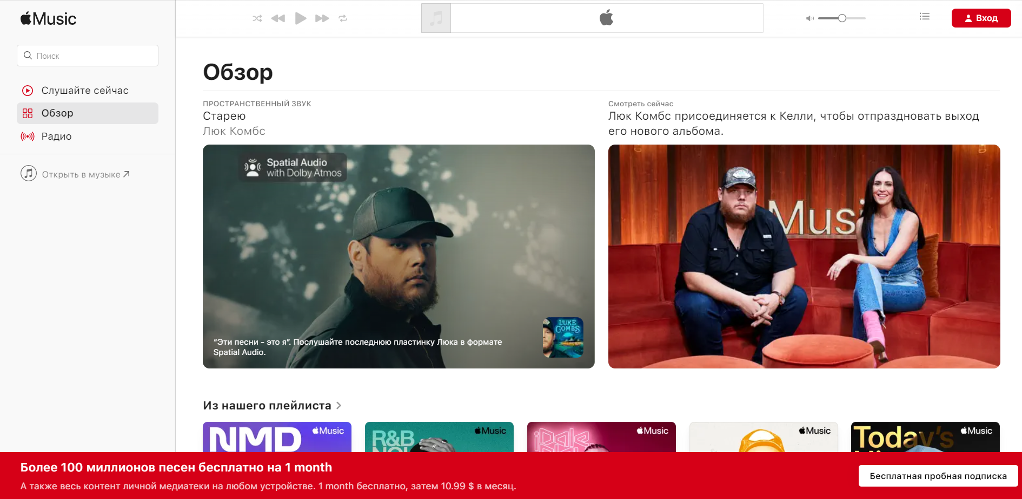

Рисунок 1 - Сервис Apple Music

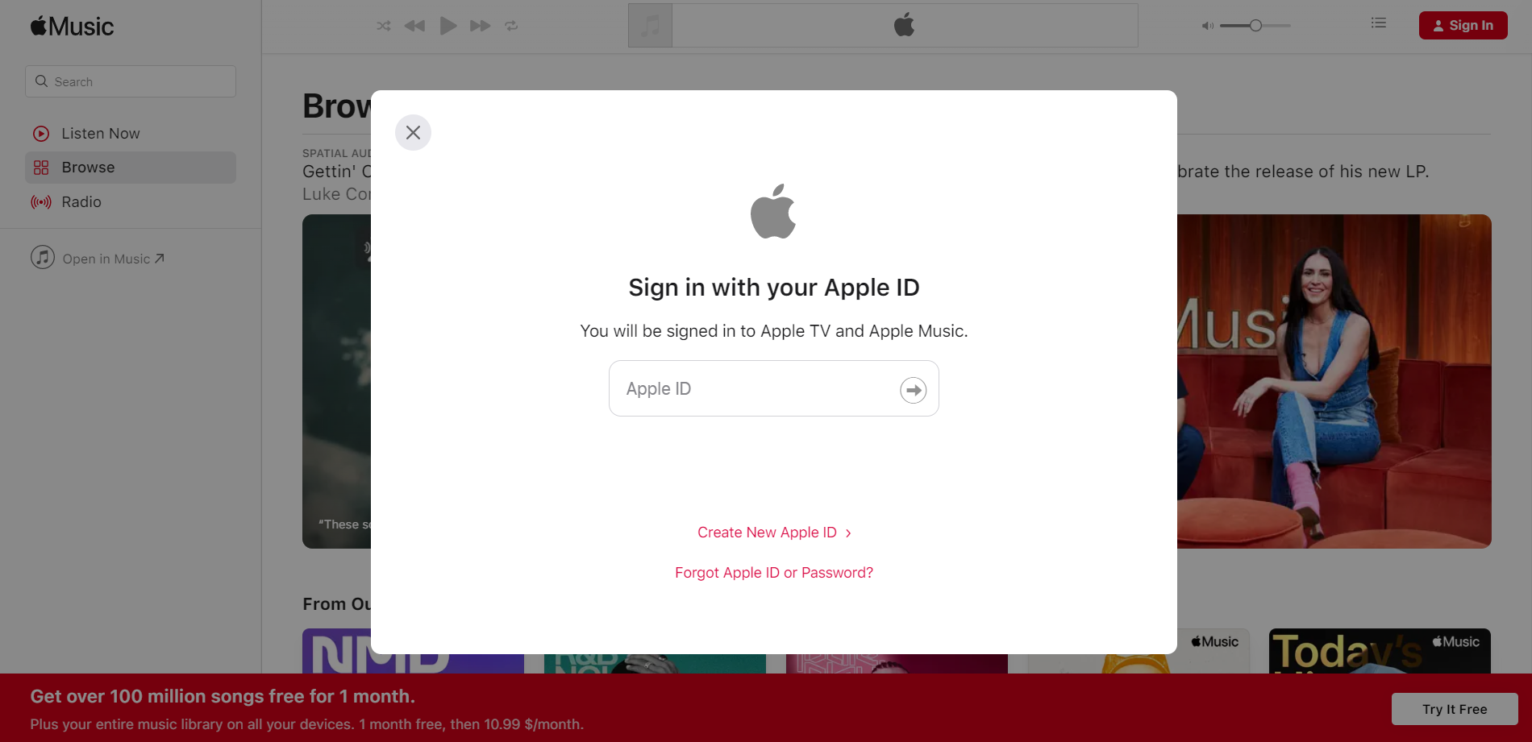

Рисунок 2 - Сервис Apple Music

Плюсы:

* Большой выбор музыки: Apple Music предлагает доступ к более чем 75 миллионам песен, что позволяет пользователю найти почти любую музыку, которая ему нравится.
* Высокое качество звука: Apple Music предоставляет доступ к музыке с битрейтом 256 кбит/с, что обеспечивает отличное качество звука.
* Рекомендации и персонализация: Apple Music использует алгоритмы машинного обучения для предоставления рекомендаций пользователю на основе его предпочтений и прослушиваний.
* Доступ к эксклюзивному контенту: сервис предлагает эксклюзивные релизы от знаменитых исполнителей, которые нельзя найти на других платформах.
* Совместимость с другими продуктами Apple: Apple Music интегрируется с другими продуктами Apple, такими как Siri, HomePod, Apple Watch и т.д.

Минусы:

* Цена: сервис стоит относительно дорого по сравнению с другими музыкальными сервисами.
* Ограничения на использование: Apple Music не позволяет скачивать песни на устройства, которые не являются продуктами Apple, и ограничивает количество устройств, на которых можно использовать аккаунт.
* Сложность навигации: для новых пользователей интерфейс Apple Music может показаться сложным и запутанным. Он имеет множество вкладок и меню, которые могут быть непривычными для пользователей, которые только начали пользоваться сервисом.
* Отсутствие бесплатной версии: Apple Music не предоставляет бесплатную версию, и пользователи должны платить за использование сервиса, чтобы получить доступ к музыке.
* Недоступность для некоторых стран: Apple Music может быть недоступен для некоторых пользователей, которые живут в странах, где сервис не работает.
* Ограниченность настройки интерфейса: пользователи не могут настроить интерфейс Apple Music таким образом, как им бы хотелось. Например, нельзя изменить порядок воспроизведения песен в рамках одного плейлиста, а также нельзя изменить количество строк, отображаемых в библиотеке.
* Ошибки в работе алгоритмов рекомендаций: иногда Apple Music может рекомендовать пользователю песни или артистов, которые не соответствуют его вкусам. Это может быть особенно раздражающим для пользователей, которые рассчитывают на индивидуальные рекомендации.

Сервис Spotify

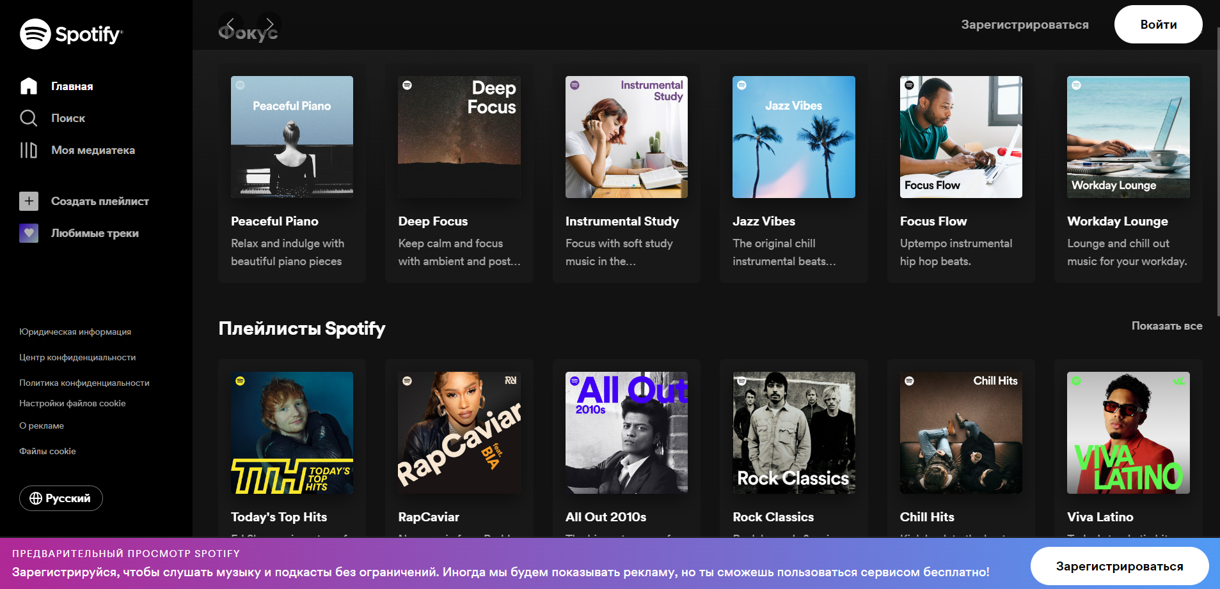

Рисунок 3 - Сервис Spotify

Плюсы:

* Большой выбор музыки: Spotify предлагает доступ к более чем 70 миллионам песен, что позволяет пользователям находить почти любую музыку, которая им нравится.
* Можно делиться музыкой с друзьями внутри сервиса
* Персонализация: Spotify использует алгоритмы машинного обучения для предоставления персонализированных рекомендаций и плейлистов на основе прослушиваний и предпочтений пользователей.
* Совместимость с другими устройствами: Spotify интегрируется со многими устройствами, включая смартфоны, смарт-часы и смарт-колонки, что делает его удобным для использования в различных ситуациях.
* Режим оффлайн: пользователи могут скачивать музыку и использовать ее в режиме оффлайн, что позволяет им слушать музыку без доступа к Интернету.
* Радио и подкасты: Spotify предоставляет доступ к радиостанциям и подкастам на различные темы.

Минусы:

* Реклама: пользователи бесплатной версии Spotify должны слушать рекламу между песнями.
* Ограничения на использование: Spotify ограничивает количество устройств, на которых можно использовать аккаунт, и количество песен, которые можно скачать на устройства.
* Цена: некоторые пользователи могут считать цену подписки на Spotify высокой.
* Качество звука: в бесплатной версии качество звука ограничено 160 кбит/с, что может не удовлетворять некоторых пользователей.
* Сложности в поиске: пользователи могут столкнуться с трудностями в поиске песен или альбомов, особенно если они не знают названия или исполнителей. Некоторые пользователи также жалуются на то, что поиск не всегда дает точные результаты.
* Случайные пропуски и повторы: некоторые пользователи жалуются на случайные пропуски песен или повторы, которые могут происходить при прослушивании музыки на Spotify.

Сервис MTS Music

Плюсы:

* Бесплатная версия: сервис предоставляет бесплатную версию с ограниченными функциями, что позволяет пользователям ознакомиться с сервисом перед покупкой подписки.
* Выбор плейлистов: MTS Music предоставляет большой выбор плейлистов на различные темы, созданных как экспертами сервиса, так и пользователями.
* Отсутствие рекламы: сервис не содержит рекламу, даже в бесплатной версии.
* Возможность прослушивания оффлайн: пользователи могут скачивать музыку и использовать ее в режиме оффлайн, что позволяет им слушать музыку без доступа к Интернету.

Минусы:

* Ограниченный выбор музыки: в сравнении с другими музыкальными сервисами, такими как Spotify и Apple Music, библиотека MTS Music предлагает меньшее количество треков.
* Неудобный поиск: поиск музыки на MTS music может быть немного неудобным и трудным для пользователей, особенно если они не знают название или исполнителя песни.
* Ограниченные возможности в бесплатной версии: в бесплатной версии сервиса доступны ограниченные функции и количество песен, которые можно прослушать.
* Ограниченность функций: MTS music имеет ограниченные функции, которые не всегда могут удовлетворять пользователей, которые хотят больше контроля над своими плейлистами и настройками воспроизведения.
* Неэффективное управление плейлистами: пользователи могут столкнуться с трудностями при управлении своими плейлистами на MTS music, так как функции перемещения песен, изменения порядка воспроизведения и редактирования плейлистов не всегда интуитивны и не предоставляют достаточно опций.
* Ограничения на использование: MTS Music ограничивает количество устройств, на которых можно использовать аккаунт, и количество песен, которые можно скачать на устройства.

## Сфера применения

Музыкальный плеер имеет широкую сферу применения, которая в большинстве случаев является частью ежедневной активности людей. Разберем конкретно:

* Персональный использование: Веб-приложения музыкальных плееров могут использоваться для личного использования пользователей, которые хотят воспроизводить музыку в браузере, без необходимости устанавливать дополнительные приложения на компьютер или мобильное устройство.
* Музыкальные блоги и веб-сайты: Веб-приложения музыкальных плееров могут использоваться на музыкальных блогах и веб-сайтах для воспроизведения музыкальных треков и создания плейлистов, которые могут помочь привлечь и удержать читателей.
* Музыкальные школы и колледжи: Веб-приложения музыкальных плееров могут использоваться в музыкальных школах и колледжах для обучения студентов музыке. Они могут использоваться для воспроизведения учебных материалов, плейлистов и других ресурсов, которые помогают студентам изучать и практиковать музыку.
* Фитнес-индустрия: музыкальные плееры могут быть использованы в фитнес-клубах и тренировочных залах для создания музыкального настроя и поддержания мотивации участников занятий.

## Анализ задачи